Schoenadvies

De keuze van verkeerde schoenen kan leiden tot klachten. Hierom wordt er tijdens de eerste raadpleging uitgebreid tijd genomen om de schoenen te beoordelen en advies over te geven.

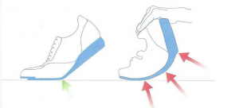Hierbij moet een patiënt vooral letten op:

1. Stevige contrefort/hielomsluiting
2. De juiste lengte- en breedtemaat
3. Buigpunt moet thv de tenen zitten en niet in het midden van de schoen
4. Sluiting met veters of klittenband zijn aangeraden
5. 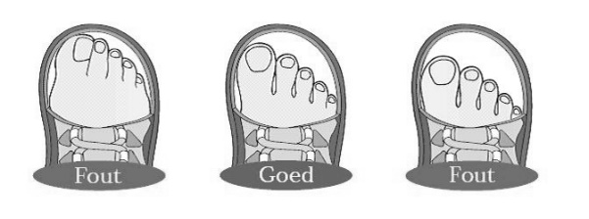Hakhoogte maximaal 2-3 cm
6. Bij het dragen van podologische zolen is het belangrijk om een uitneembare binnenzool te hebben

Enkel extra tips bij het aankopen van schoenen in de winkel:

* 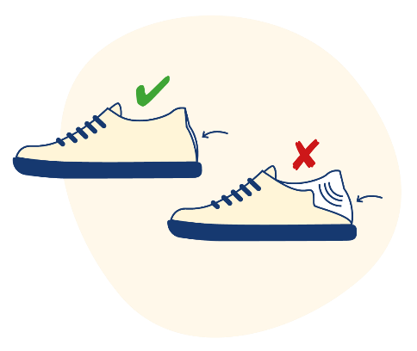Koop schoenen altijd in de namiddag, omdat uw voeten in de loop van de dag dikker kunnen worden.
* Pas altijd beide schoenen in de winkel. Het is normaal dat de ene voet langer kan zijn dan de andere. Koop schoenen altijd op de langste voet.
* Pas schoenen altijd staande. Als de voet staat, is deze wat langer dan bij zitten door het gewicht wat er op komt.
* De schoen loopt niet uit. Met andere woorden, een schoen wordt niet groter. Als een schoen te klein is, zal dat dus zo blijven. Wel wordt het bovenleer tijdens het gebruik soepeler waardoor het zich aanpast aan het model van uw voeten.
* Zorg voor een juiste lengte - en breedtemaat. Maat 40 van het ene merk is beslist geen maat 40 van een ander merk. Dus let niet alleen op de schoenmaat, maar vooral op de pasvorm.
* De tenen moeten in een schoen vrij kunnen bewegen. Let op voldoende ruimte bij de tenen in de lengte, de breedte, maar ook in de hoogte. Tenen en nagels komen snel in de knel, waardoor er pijnklachten kunnen ontstaan.

